國小 學年度 第 學期 第二次月考 丙卷
翰林版 數學領域 範圍：6～10單元
六 年 班 號 姓名： 得分：

一、算算看，求出□中的數：每題2分，共8分
6：□＝30：85 | 13：9＝52：□
72：27＝□：3 | □：28＝69：84
二、下表是汽車里程數與耗油量的關係表，完成表格：每格1分，共8分
里程數  （公里） | 24 | 48 | 72 | 96
耗油量  （公升） | 2 | 4 |  |  | 10
（里程數對耗油量）比值
三、回答問題：每答2分，共10分
在一張照片中，媽媽的身高是8公分，媽媽實際身高是160公分，回答下面問題。
這張照片的比例尺是哪一個？請打ˇ。
□Combin | □1：20 | □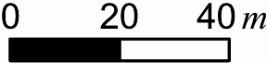
將這張照片放大2倍後，新照片的比例
尺用比值表示是（ ）。（用最簡分數）
依據下圖，回答下列問題。

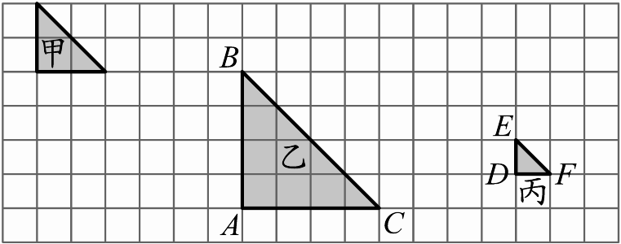

乙圖是甲圖（ ）倍（ ）圖。
∠B＝45°，∠F＝（ ）。
四、填填看：每格2分，共10分
用正方形、圓形、三角形這三種形狀的圖卡，排成一列，排序如下圖。
第14張圖卡是（ ）形，第19張圖卡是（ ）形。
從第1張圖卡到第20張圖卡，圓形圖卡有（ ）張。
下圖是一艘遊艇的座位表（答案請填A、B、C、D、E）。
排別 | A | B | 走 道 | C | D | E
第1列 | 1 | 2 | 走 道 | 3 | 4 | 5
第2列 | 6 | 7 | 走 道 | 8 | 9 | 10
第3列 | 11 | 12 | 走 道 | 13 | 14 | 15
… | … | … | 走 道 | … | … | …
39號的座位在第（ ）排。
77號的座位在第（ ）排。
五、求下列塗色區域的面積（單位：公分）：每題3分，共12分
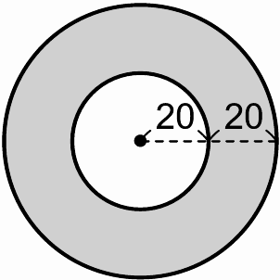
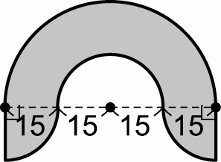
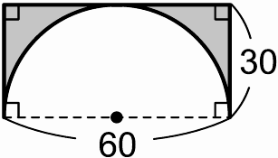
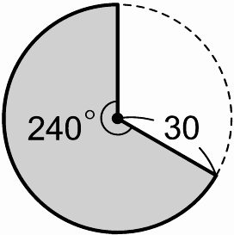
六、穩快客運每隔20分鐘發一班車，上午9時發出第一班車，回答下列問題：每格1分，共6分
第5班車是（ ）午（ ）時
（ ）分發出。
中午12時整，發出第（ ）班車。
下午6時20分，發出第（ ）班車。
如果晚上9時整發出末班車，今天共發出（ ）班車。
七、把答案相同的x連起來：每題2分，共10分
xÍ0.3＝2.1 |  |  |  | ㄅ.3＋x＝22.8
x 20＝0.9 |  |  |  | ㄆ.CombinÍx＝Combin
x－3＝2 |  |  |  | ㄇ.38＋x＝45
x 3.3＝6 |  |  |  | ㄈ.x－0.8＝15
x＋7.1＝22.9 |  |  |  | ㄉ.x 3＝6
八、應用題：每題4分，共36分
要將一袋26公斤的麵粉，依5：8的比例分成A、B兩包，A、B分別重幾公斤？
在一張比例尺1：350的公園地圖中，有一個正方形的水池，邊長是6公分，水池的實際面積是多少平方公尺？
市政府希望開闢一個長方形的植物園，長是300公尺，寬是250公尺，依照下面比例尺請算出在地圖上長、寬各是幾公分？
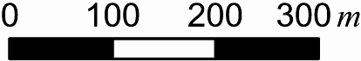

半徑2公尺的圓面積，大約是半徑2公分圓面積的幾倍？
甲是一個Combin圓的扇形，半徑是20公分；乙是一個Combin圓的扇形，半徑是30公分；
甲和乙哪一個面積比較大？
19 張長 25 公分的紙條用膠水連接，接口處重疊 3 公分，連接後全長多少公分？
要將一條緞帶平分成10段，每段長90公
分，這條緞帶原來長幾公分？用a公分表示原來緞帶的長度，再用等量公理求解。
阿赫有198元，阿承用175元買了一本故事書後，剩下的錢和阿赫一樣多，阿承原來有多少元？用x元表示阿承原來的錢，再用等量公理求解。
一塊長方形土地的寬是180公尺，如果
寬是長的Combin，長是幾公尺？用y公尺表
示長的長度，再用等量公理求解。

